陈炯先生简介

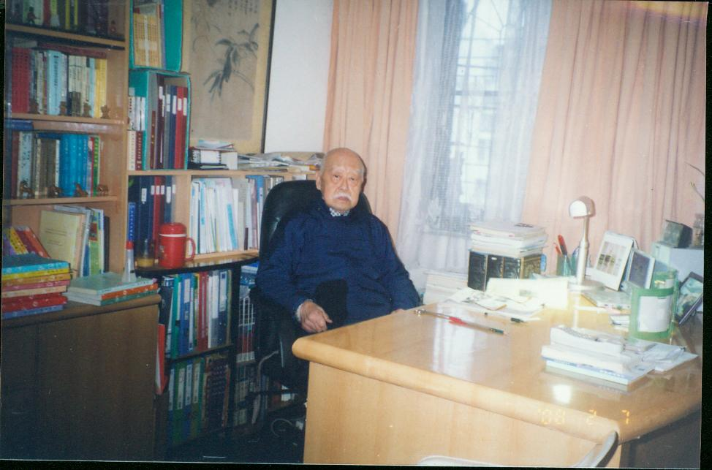
陈炯，祖籍江苏吴县（现苏州），1918年5月出生于上海，1948年春奉调去台，在金铜矿及碱业公司等处从事财务工作。退休后，他曾在文化事业单位工作多年，于1999年回大陆定居，现居榕城福州。

陈炯先生在台湾集邮界和钱币收藏界颇为知名。他青年时代即开始搜集古今中外各种钱币，去台后，多次受邀参加钱币和邮票展览。1963年，他与友人合编《币与钞》专栏，附刊于《胜利广播月刊》，介绍我国货币改革与演进过程、钞币版式、花样鉴别、古钱真貌及年代推断等，先后8年共编刊91期，该栏目被公认为“开集币文献之先河”。他还和邮友合编邮刊、邮著多册，如《802谭邮》（专题年刊），1985－1988出刊4册；《刊友通讯》（双月刊），1987－1988出刊12期；《钱兆钟先生集邮文选》，1995年出版；《宝邮三十年》，1986年出版；《邮坛七年文扬》（1990－1996），2002年出版。此外，他还同何辉庆、唐存政、钟火盛等十余人组织“邮文联谊会”，每月举办联谊活动，关注集邮动态，交流集邮心得，并每年出版一辑《集邮汇报》，自1989年创刊起，迄今已出刊16辑。该书在台湾和大陆，以至全球邮界都颇受关注和好评。

陈炯先生生平最爱四件事：读书、集邮、旅游、撰文。他每到一地，除了欣赏风光名胜外，还热衷于搜集当地资料，尤其与集邮有关的资料。游毕便认真整理资料，结合旅游的见闻、感受，再配上照片，写出一篇篇佳作。台湾许多邮刊如《宝岛邮记》、《中国邮刊》、《邮林》、《北县邮讯》、《苗栗邮讯》、《成功邮刊》等均登载过他数百篇文章。这些文章后整理成册，先后出版了《邮丝集》（1983）、《观戳记趣》（1986）、《券景揽胜》共二辑（1988和1999）、《集双斋谭邮》共四辑（1989、1992、2003、2006）和专著《台湾新区临时邮局戳图录》（2001）等。

陈炯老先生一生读书、爱书、藏书，经过多年积累，家中藏书近万卷。离开台湾前，他将邮刊书籍五千余册捐赠给“黄建斌文教基金会”。2008年5月，九十高龄的他又决定将存书三千余册悉数捐赠于我校图书馆。他在信中写到，“复旦大学在年轻时期，即已仰慕之沪上名校，藏书得能进驻贵校，继续提供莘莘学子阅览，实乃获得最佳归宿，终身满意无憾”。我校图书馆曾专门派人前往其府邸探望并接受赠书。日前，该批图书已抵达我校正在编目中，不久将可供借阅。

